Øst-mesterskaber i cross 2017 for ungdom
Lørdag den 16. dec. I Allerød
Fantastisk god FIF-indsats med mange medaljer
Temperaturen var kun et par grader over frysepunktet; men til gengæld var solen fremme i hvert fald på de åbne strækninger af løbsruten. Underlaget var for en gangs skyld ikke særlig mudret; men bestod af græs på en ret stor del af strækningen.
De første, der skulle i konkurrence var vore 10-11 årige piger og drenge – de løb sammen. Distancen var 2 x ca. 1 km, og vi havde da visse forventninger til vore del-tagere hér.
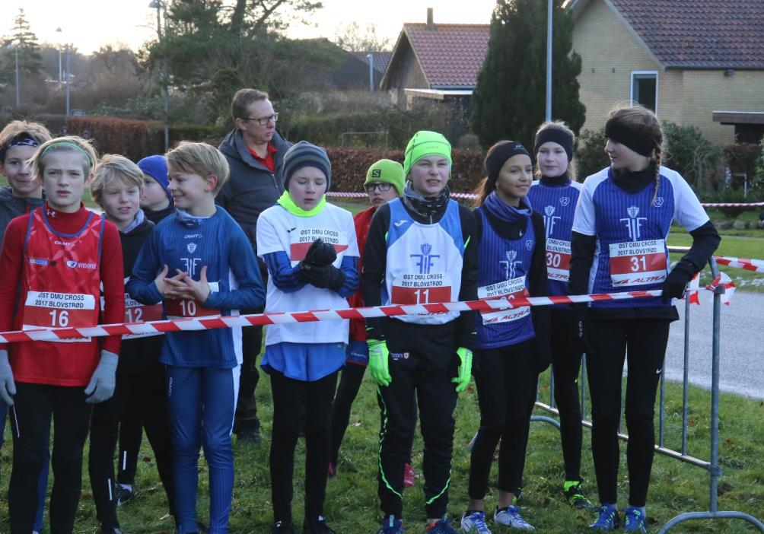
Alle FIF-løberne 10-11 år samlet kort før start
Efter den første omgang lå Christopher Strandgaard lige bag ved Kasper Birk fra Hvidovre; men derefter rykkede Christopher frem og tog føringen, og dér blev han helt til mål og vandt med pæn margin ned til Kasper. På 7. pladsen kom så Villads Fredsted Andersen. Det var så et spørgsmål om vores 3. mand på holdet, og det blev så Sofus Rathje på en flot 10. plads. Hvidovres 3. mand kom i mål ikke så langt efter Sofus. Så skulle tiderne lægges sammen, og hér viste det sig at FIF havde vundet med en meget lille margin 11 sek ned til Hvidovre; men altså holdguld til FIF´s 10-11 åri-ge drenge. Vi havde to drenge yderligere med i denne aldersgruppe, nemlig Anton Grønborg der blev nr. 18 trods et styrt kort før mål, hvorved han blev passeret af tre drenge. Endvidere en småforkølet Frederik Dahl Larsen, der sluttede som nr. 19.
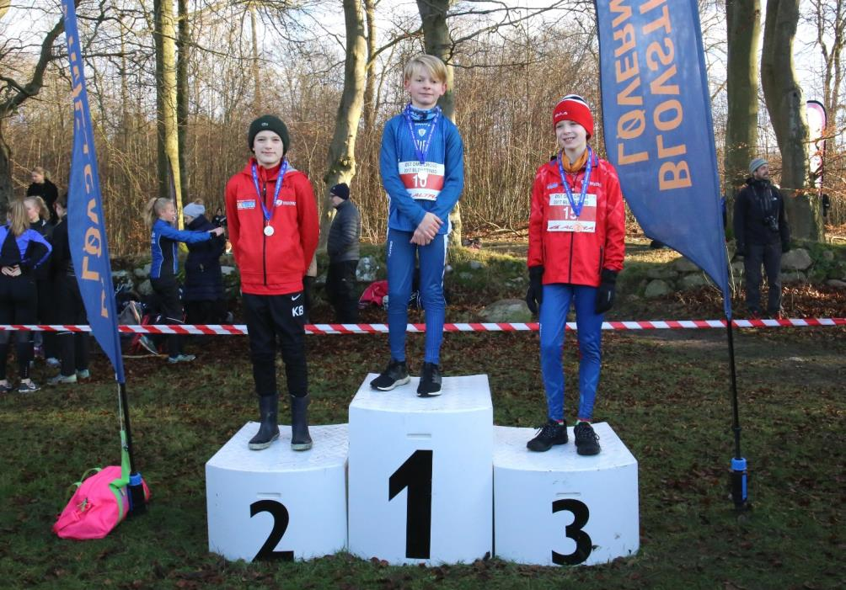
Christopher Strandgaard Øst-mester i cross for 10-11 årige drenge
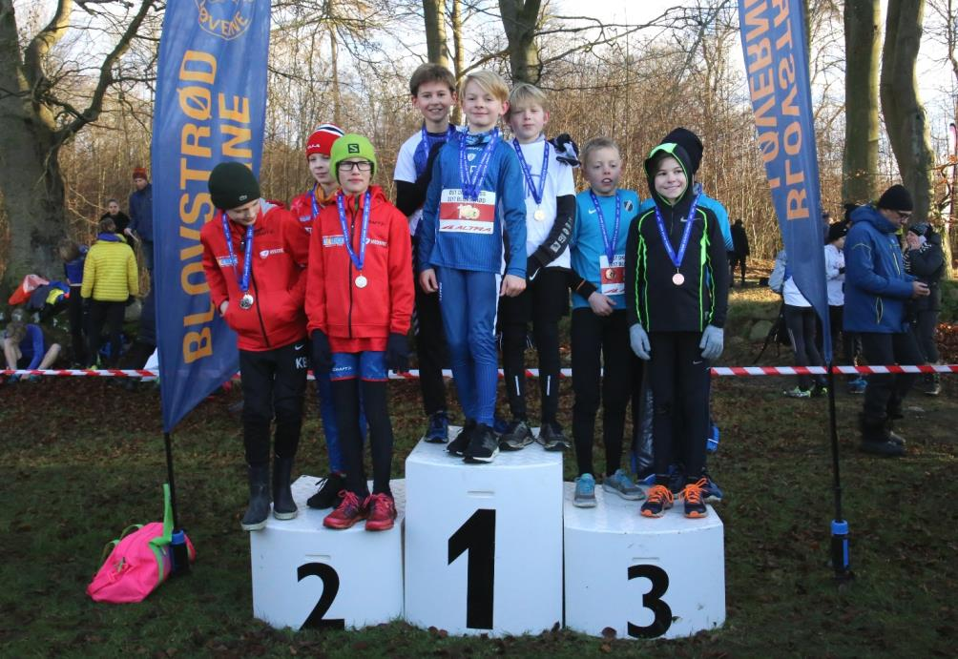
FIF´s 10-11 års drengehold: Christopher Strandgaard, Villads Fredsted Ander-sen og Sofus Rathje som blev Øst-mestre for hold
Pigerne løb jo sammen med drengene, og hér var det Mathilde Meedom Kløv, der passerede målstregen lige efter Sofus som nr. 11, men som vinder hos pigerne. De næste piger, der dukkede op var også fra FIF. Greta Keisala blev nr. 2 og ikke langt efter kom så Ida Strandos som nr. 3. Altså overlegen FIF-triumf. Naturligvis vandt pigerne holdløbet.
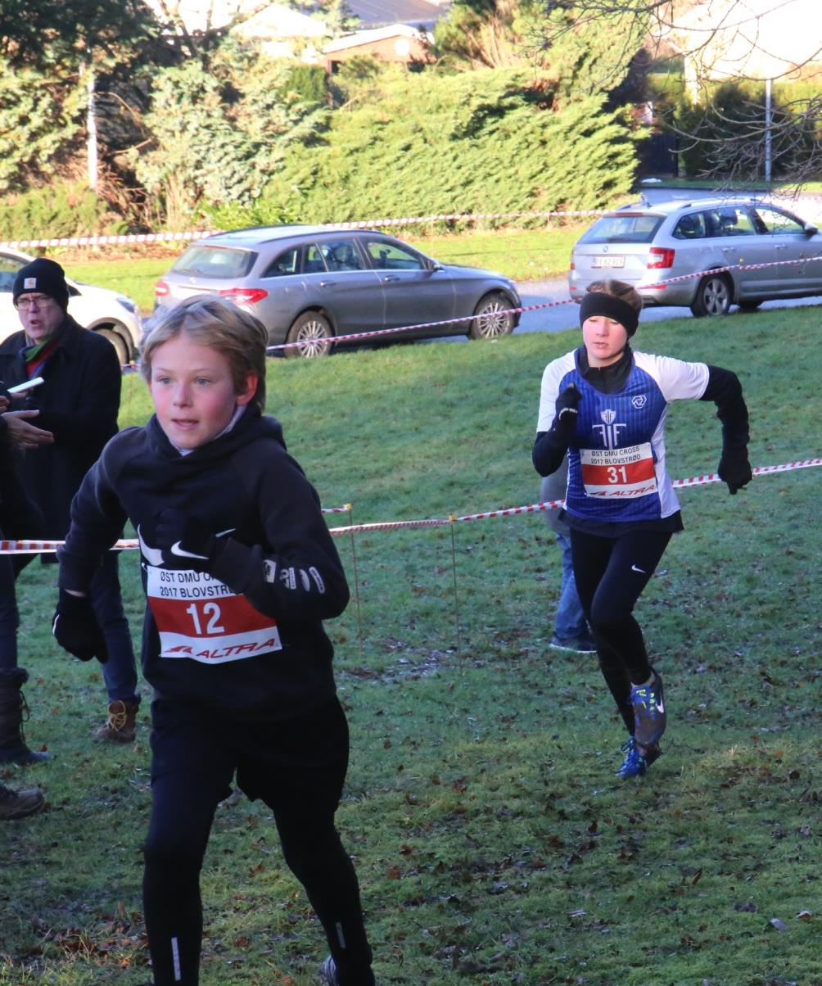
Mathilde Meedom Kløv på vej op af den sidste bakke før mål, som vinder af Øst-cross for piger 10-11 år. Lige foran Mathilde ses Sofus Rathje.

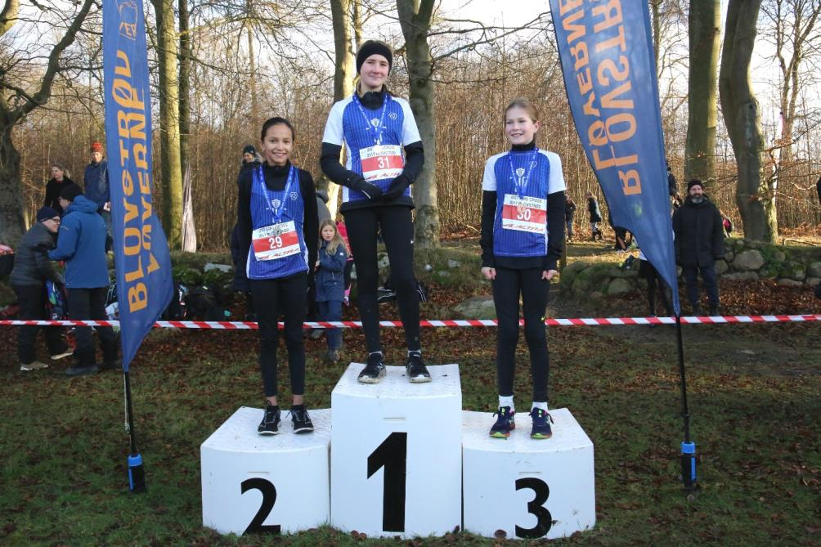
Præmieskamlen hos de 11 årige piger med 3 FIF-piger: Mathilde Meedom Kløv nr. 1, Greta Keisala nr. 2 og Ida Strandos nr. 3.
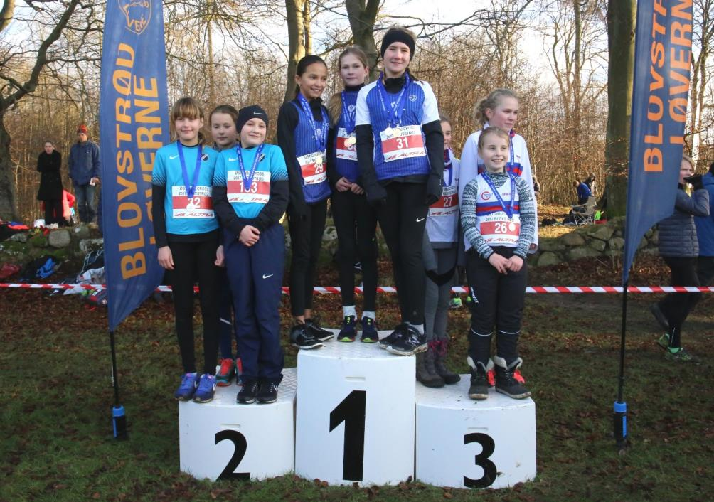
FIF´s suveræne vinderhold hos de 10-11 årige piger
De 12-13 årige piger og drenge løb også sammen. Vi havde desværre ikke nogen piger med hér, men tre drenge som skulle forsvare FIF´s farver. Distancen var hér 3 x ca. 1 km. Efter de to første runder, kunne vi se at drengene var godt med fremme uden at være på medaljeplads individuelt. På sidste runde satte Carl Emil Hjort imid-lertid farten op og kom i mål på en flot 3. plads. Også Carlos Ørn Tange Paldan som nr. 13 og David Holst Hahn som nr. 16 var godt med; men var det nok til at vinde holdguldet. Det viste sig at det var det, altså også holdguld til de 12-13 årige drenge. Nu var vi oppe på 5 guld, 1 sølv og 2 bronzemedaljer. Nej hvor det kørte.
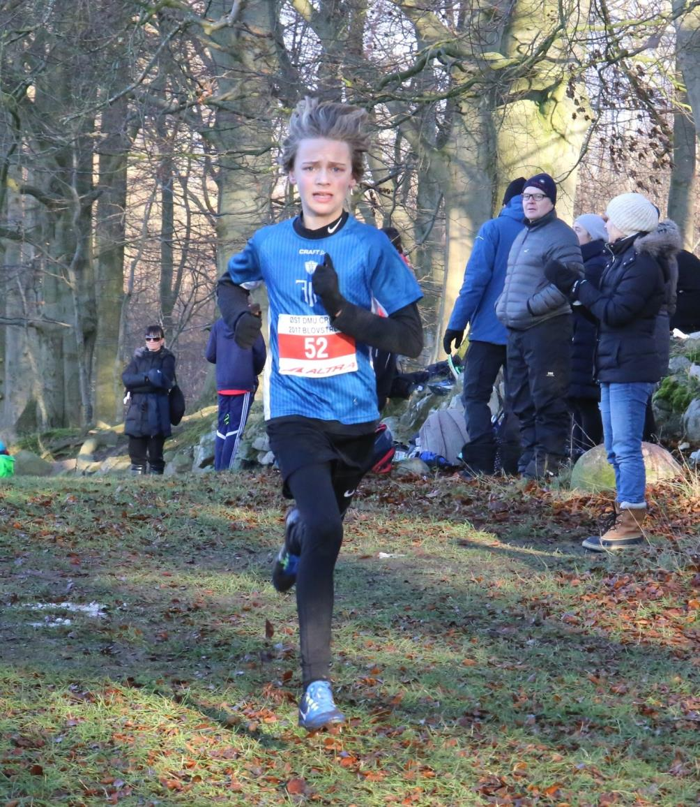
Carl Emil Hjort sluttede af med en stærk sidste omgang, hvilket bragte ham op på 3.pladsen hos de 12-13 årige drenge
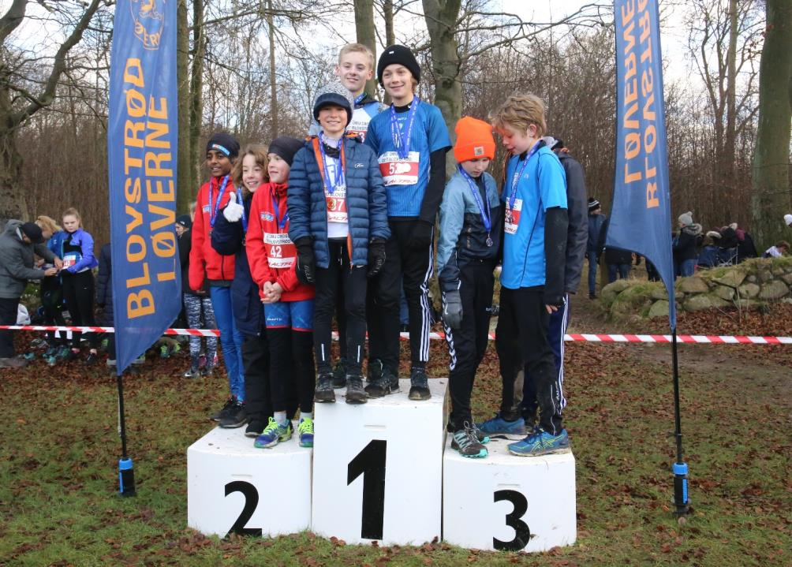
FIF´s 12-13 års drengehold som overraskende blev Øst-holdmestre. Holdet bestod af: Carl Emil Hjort, Carlos Ørn Tange Paldan og David Holst Hahn
Hos de ældste drengegrupper som løb 3 x 1,3 km havde vi Martin Mølgaard med hos de 14-15 årige og Yousef Bellouch hos de 18-19 årige. Martin kom i mål som nr. 9. Det var vel også lidt tvivlsomt om Yousef kunne hente en medalje hjem; men over-raskende nok blev han nr. 3 i sin aldersgruppe.
De sidste, der skulle i konkurrence var vore 14-15 årige piger. Vi syntes, at vi havde et godt hold. Storfavorit til at vinde var imidlertid Nikoline Høegh Ørum Nielsen fra Sparta. Det skulle da også vise sig at Nikoline var i superform og vandt meget over-bevisende. Men hvad med de øvrige Spartapiger, var de gode nok til at de samlet kunne slå FIF´s mere homogene hold. Efter første omgang var alle FIF-pigerne foran nr. 2 og 3 hos Sparta, så nu skulle Nikoline bare ikke komme for meget foran, så ville det blive til holdguld. Imidlertid løb Sarah Glad fra Sparta sig op, passerede vore pi-ger og var ca. ½ minut foran i mål. Det gjorde udslaget, samtidig med at FIF´erne gik lidt ned på sidste omgang. Ellen Nørding Christensen, Kamille Dalsgaard Andersen og Amalie Boeck kom i mål som nr. 5, 6 og 7. Tiderne: 15.53, 15.59 og 16.11. Sparta vandt guld i holdkonkurrencen foran FIF. Forskellen mellem de to hold var 57 sek.
Samlet FIF-høst: 5 x guld, 2 x sølv og 3 x bronze. MEGET FLOT!

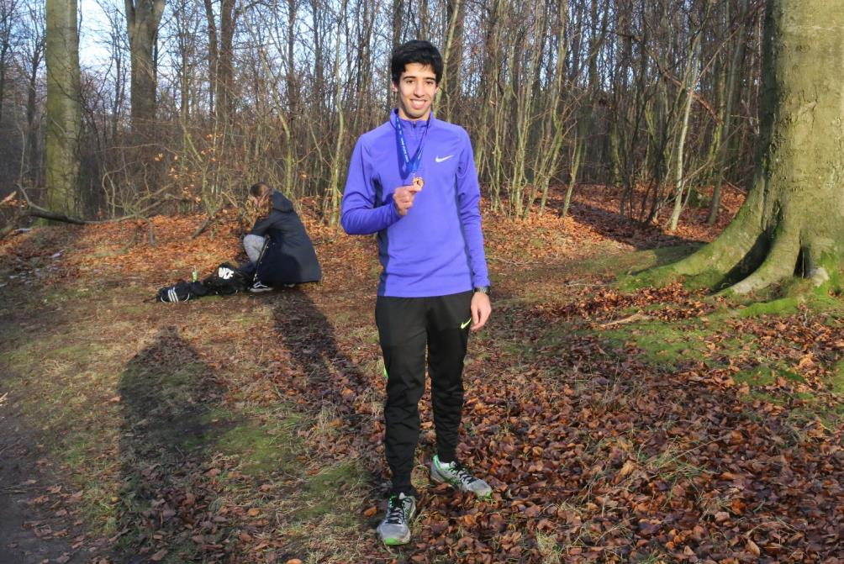
Yousef Bellouch der blev nr. 3 hos de 18-19 årige drenge viser hér sin bronzemedalje frem
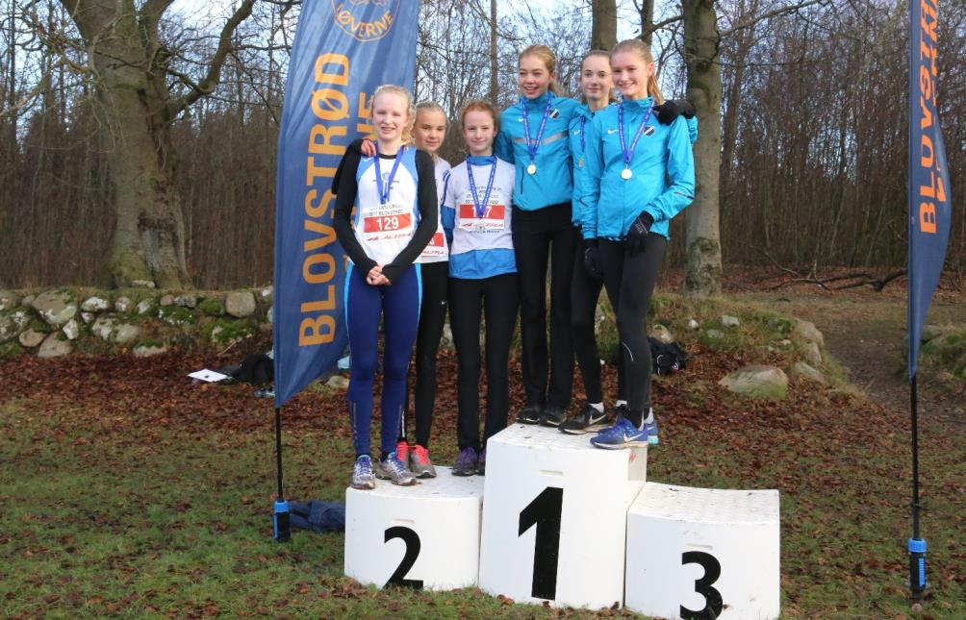
Vore 14-15 årige piger blev nr. 2 efter Sparta
For referat og billeder
René Vincentsen

